Erasmus+ en Turku

.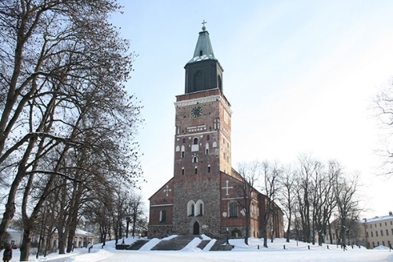

Turku es una magnífica opción para hacer un Erasmus. En este documento resumiré los puntos más destacables del Erasmus en esta ciudad.

PRECIO
Finlandia es más cara en general que España. La comida en los supermercados tiene más o menos el mismo precio excepto las verduras, frutas y alguna otra cosa puntual.
Coger el autobús sin carnet joven son 3€. Los primeros días en la universidad te orientan para saber cómo hacerse el bonobús joven.
Comer fuera en un restaurante es caro, en torno a los 20€. Incluso la cadena de comida rápida típica de Finlandia (Hesburger) es algo más cara que lo habitual.
Lo bueno es que hay bastantes descuentos para estudiantes en muchísimas actividades y productos. Comer en la cafetería con el carnet universitario vale solamente 2.6€.

ALCOHOL

El alcohol en Finlandia tiene muchísimos impuestos y su venta está controlada. En los supermercados solo se puede comprar cerveza y sidra hasta las 9 de la noche y el precio es algo más de un euro por lata de cerveza. Si quieres comprar alcohol con más graduación hay que ir a Alko, unas tiendas en las que solo venden alcohol y los horarios son aún más restrictivos. Los precios en estas tiendas son muy altos, como referencia una botella de negrita valía 20€.



Como éramos estudiantes erasmus y no nos podíamos permitir esos precios, generalmente, comprobamos el alcohol para todo el semestre en el duty free de los ferris cuando viajábamos o en Tallin que tiene un precio en el alcohol parecido a España.

UNIVERSIDAD
Se habla mucho del sistema educativo en Finlandia, pero en mi opinión no hay tanta diferencia con como son las clases en Granada, al menos para el grado de ingeniería informática. Teníamos clases teóricas y para algunas asignaturas clases de laboratorio donde se hacían prácticas. Si es cierto que algunas asignaturas que se ofertan son completamente distintas a las que se cursan en la UGR y son muy interesantes como “Molecular Computing” y “Introduction to Biology Systems and Computability”.
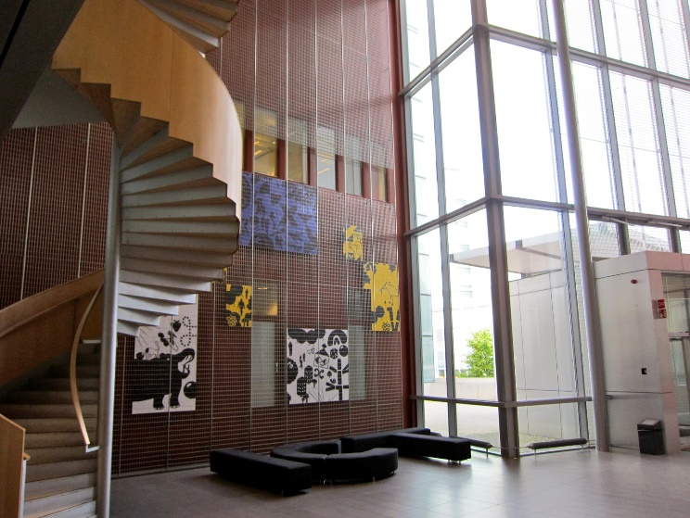
Los tutores Erasmus son estudiantes que se ofrecen voluntarios para ayudar a los estudiantes que vienen de intercambio. En mi caso no tuve mucha relación con mi tutor, pero normalmente te pueden ayudar en todo, recogiéndote del aeropuerto y llevándote a la residencia, haciendo el papeleo inicial, enseñando la ciudad y hasta puede surgir amistad y conocer mejor la cultura y la gente finlandesa.
Otro punto a destacar es que tienen un servicio que se llama Starting Package y por 20€ te dejan durante el curso lo básico para vivir (olla, cubiertos, cortinas, almohada y edredón).
También la red erasmus es muy activa en la ciudad y todas las semanas hay actividades y viajes organizados para que no tengas tiempo de aburrirte.

RESIDENCIA
Hay varias residencias: Retrodorm, Paivanpaiste, Varissuo y Student Village.
En mi caso yo escogí la Student Village. Es una residencia enorme y a los estudiantes erasmus nos ponen en bloques juntos. Comparándola con las otras creo que es la más cara pero la que mejor situada del centro está. Yo pagaba por una habitación individual con baño privado y cocina compartida para 12 personas 365€/mes.
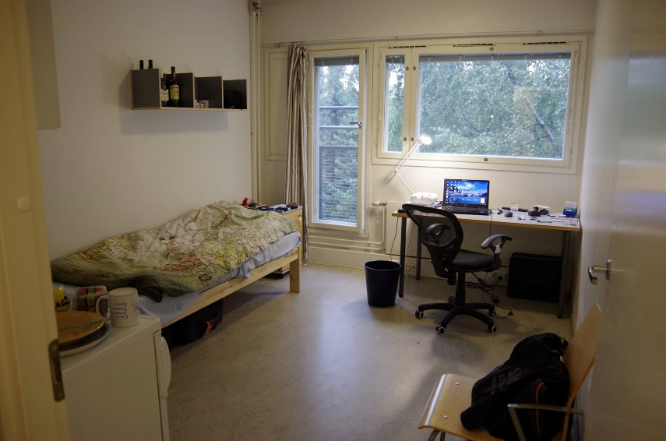
Lo mejor que tiene esta residencia a parte de la localización es la cocina común. En la cocina es donde vas a conocer más gente y puedes hacer amistad con los estudiantes que viven en tu planta y sobre todo lo que se conoce como kitchen parties, que son fiestas que hacen los estudiantes de cualquier bloque erasmus en la cocina.

INVIERNO
El invierno es muy intenso en Finlandia. En diciembre, enero y febrero es raro tener un día con más de cero grados. A la vuelta de navidad, en enero, llego a hacer -20°C. Esto, junto a que en esta época del año los días son más cortos teniendo hasta días con solo 5 horas de sol, es lo que menos me ha gustado ya que solo se salía a la calle para ir de un sitio a otro.
Por otro lado, en invierno la ciudad está completamente nevada y durante esos meses está todo completamente blanco y si hace frío suficiente es posible andar sobre el río o el mar congelado.

VIAJES
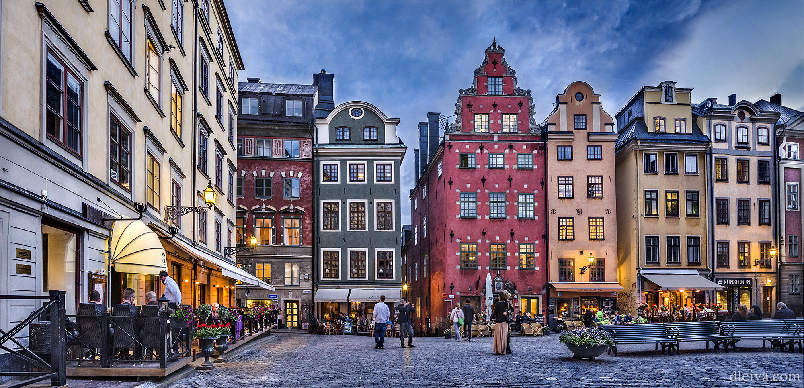
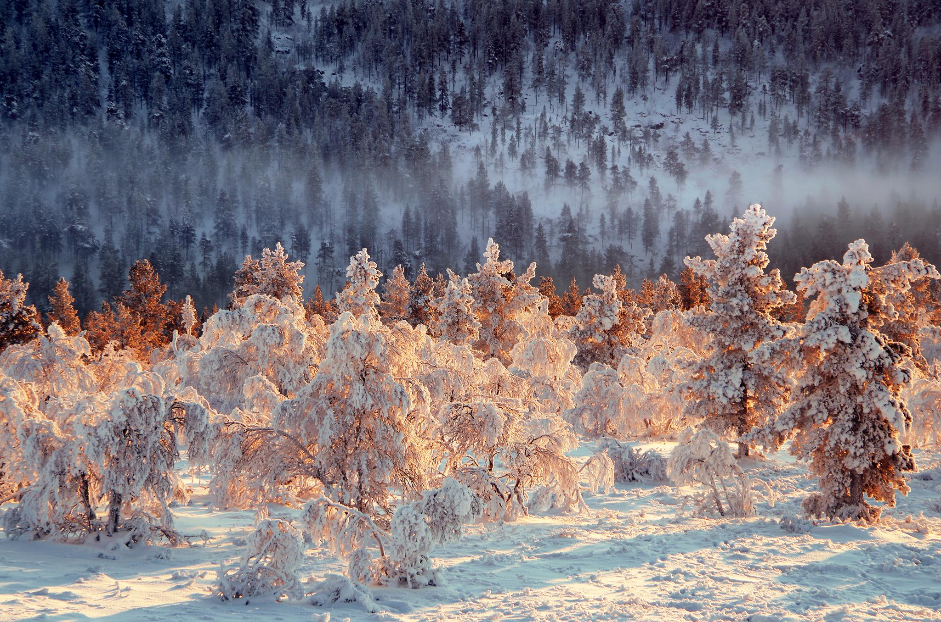
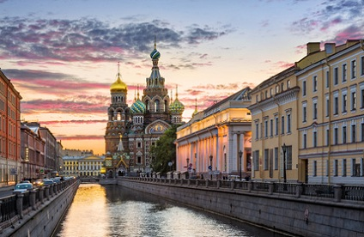

Otra de las ventajas de este destino es que puedes viajar a sitios que por su localización no es tan común o tan barato viajar. Yo he visitado Tallin, Estocolmo, San Petersburgo, Gdansk, Åland y Laponia.
Laponia es un viaje que nadie se puede perder. El paisaje es increíble y allí se realizan actividades como montar en un trineo tirado por huskies o andar por la nieve con zapatos especiales. El precio del viaje fue unos 350€ cinco días durmiendo en una cabaña más el precio de las actividades. Insisto en que es un sitio que hay que visitar.
El resto de países se puede acceder en ferry. En Tallin por ejemplo puedes encontrar ferris por 9€ ida y vuelta o a Estocolmo por 20€ durmiendo en el ferry.
Polonia es otro país que es barato visitar ya que hay vuelos desde Turku a Gdansk por tan solo 20€.
En general si se organiza bien puedes ir a bastantes sitios por un precio muy reducido.

CONCLUSIÓN
Turku es un destino que recomiendo sin duda. Lo único negativo que puedo decir de ello es los meses de frío y oscuridad. Pero sin lugar a dudas los aspectos positivos son muchísimos más: los sitios que visitas, una cultura diferente, como está organizada la residencia para los erasmus, los paisajes…
En definitiva, cualquier destino Erasmus es bueno todo depende de la gente que conozcas y que estés abierto a nuevas experiencias y a formas de vivir distintas.
Erasmus es una experiencia que nadie debería perderse.

